2013-01-17

Nya hjul för smarta och praktiska
Butiksinredningar

Theofils erbjuder ett välutvecklat sortiment av hjul och länkrullar. I vår presenterar vi flera nyheter som tystgående industrihjul för butiksinredningar. Dessutom säljer vi nu ett specialdesignat glidhjul som underlättar vardagen för människor inom vårdsektorn.

En av Theofils nyheter är de blåa industrihjulen med hjuldiametern 100 mm och elastisk bana. Dessa är oerhört tystgående och klarar en maxvikt på 160 kg. Industrihjulen är lämpade förmaterialtransporter, varutransporter inom detaljhandeln, flyttbara butiksinredningar som podier och klädställ med mera.

För de som önskar mindre hjul finns nu även två varianter med 30 respektive 40 mm hjuldiameter. Hjulen är i plast och monteras enkelt med hjälp av en platta 42x42 mm. Passar utmärkt som möbelhjul om man vill ha lägre bygghöjd.

Vi kan också presentera ett specialdesignat glidhjul som gör vardagen betydligt smidigare för människor inom vårdsektorn. Montera glidhjulen på en stadig stol och du kan med ett enkelthandgrepp flytta på stolen, med eller utan sittande person i. Se hela vårt hjulsortiment på vår hemsida, www.theofils.se, där det enkelt går att beställa i vår E-handel. Välkommen in!

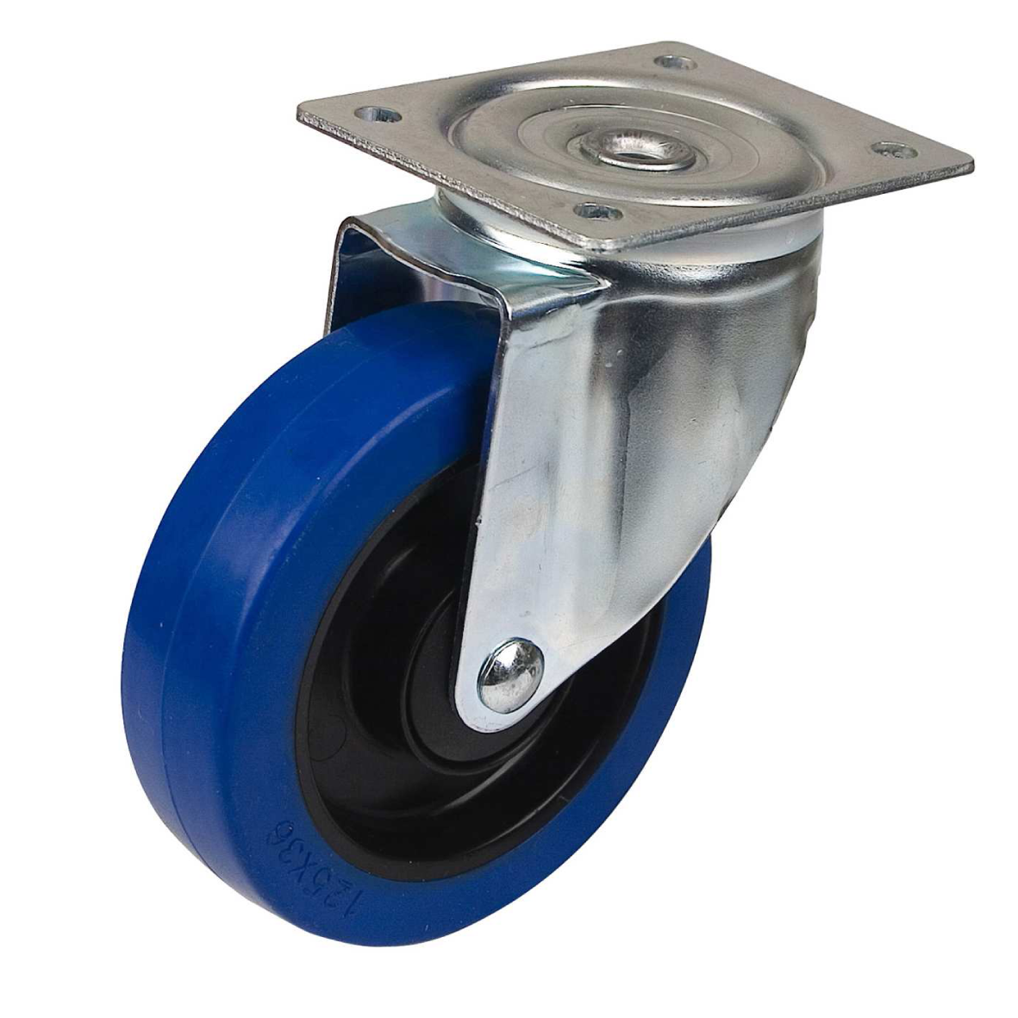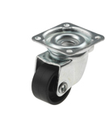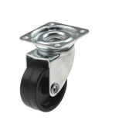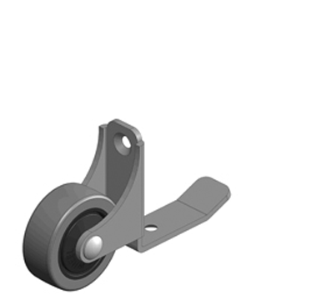

För bildmaterial, besök/kontakta: http://www.mynewsdesk.com/se/pressroom/
theofils-beslag
Sara Andersson, marknadskoordinator,
mail: sara.andersson@theofils.se
tfn: 036-30 66 53

För mer information, kontakta:
Otto Lindblad, försäljningschef
mail: otto.lindblad@theofils.se
tfn: 036-30 66 0


Theofil Carlsson AB, med varumärket Theofils beslag, är marknadsledande leverantör av beslag till trä-, snickeri-, bygg och möbelindustrin i Sverige. I sortimentet finns kända varumärken som Festool, Blum, EKU, Lamello, Fein, Makita, Mirka med flera. Huvudkontoret finns i Jönköping och företaget har yrkesbutiker i Stockholm, Malmö, Göteborg och Jönköping för sina proffskunder. Theofils har 52 anställda och omsätter ca 120 milj. kr. Läs mer på www.theofils.se »

